708.szám
KREATÍV EURÓPA HÍRLEVÉL - KULTÚRA | 2018. június 21.

A Kreatív Európa Iroda ingyenes elektronikus hírlevele

Amennyiben a hírlevél szövege ebben az e-mailben nem olvasható, kérjük, kattintson ide a HTML-változat elolvasásához
1. KULTURÁLIS HÍREK AZ EU-BÓL
• 1.1 Legyen Szellemi Kulturális Örökség a csárdás és a verbunk!
• 1.2 Partnerségek az EU városfejlesztési menetrendje keretében
2. KULTURÁLIS CÉLÚ PÁLYÁZATOK
• 2.1 Az EMMI pályázata táncművészeti célokra
• 2.2 A transznacionális tematikus turisztikai termékek fejlesztése és támogatása
• 2.3 Előadó-művészeti pályázat
• 2.4 100 szóban Budapest
• 2.5 70 éve született Baka István - esszépályázat
• 2.6 25 év - előadó-művészeti pályázat
• 2.7 Olvass és írj! - pályázat
• 2.8 Van hozzá ARCod? - köztéri pályázat
• 2.9 Pályázat újságíró hallgatóknak
• 2.10 Szárnypróbálgatók 2019 - irodalmi pályázat
• 2.11 Arc nélkül - fotópályázat
• 2.12 Pályázat Ottlik-emlékmű tervezésére
• 2.13 IV. Magyar Speciális Független Filmszemle - pályázat
• 2.14 Legyél te a Művészetek Völgye vloggere!
• 2.15 Gyönyörű világunk - CEWE fotópályázat
• 2.16 iMapp Bukarest 2018
• 2.17 A mi színpadunk - pályázat
• 2.18 Budapesti Ritmo showcase pályázat
• 2.19 A CEDEFOP fotópályázata
• 2.20 Szavakból kazlat - irodalmi pályázat
• 2.21 Forgatókönyvíró pályázat
• 2.22 Rings on Water - formatervezési pályázat
3. ÁLLÁSLEHETŐSÉGEK
• 3.1 Próbajáték a Kodály Filharmonikusoknál
• 3.2 Szerkesztőségi munkatársat keres a Kreatív
• 3.3 Cselló tutti próbajáték Szombathelyen
4. KONFERENCIÁK, KÉPZÉSEK, WORKSHOPOK
• 4.1 Budapest Art Mentor Képzőművészeti Program
• 4.2 Unicult2020
• 4.3 23. Európai Barokk Akadémia
• 4.4 Kóspallagi írótanya
5. PARTNERKERESÉSEK
• 5.1 Szerb-aromán szervezet társszervező lenne
6. ÖSZTÖNDÍJAK
• 6.1 Táncművészeti ösztöndíj Németországba
• 6.2 Írói ösztöndíj Svájcba
• 6.3 Alkotóházi ösztöndíj Máltára
• 6.4 Hangművészeti pályázat
• 6.5 Alkotóházi ösztöndíj Tokióba
7. MAGYAROK SIKEREI KÜLFÖLDÖN
• 7.1 Magyar tag az Európai Zenei Tanácsban
• 7.2 Goethe-érmet kap Eötvös Péter
• 7.3 Szentpéteri Áront díjazták Tel-Avivban

1. KULTURÁLIS HÍREK AZ EU-BÓL
1.1 Legyen Szellemi Kulturális Örökség a csárdás és a verbunk!
 |  | A Hagyományok Háza kezdeményezi, hogy a csárdás és a verbunk felkerüljön az UNESCO Szellemi Kulturális Örökség Nemzeti Jegyzékére.  (Hagyományok Háza)  Felhívást tett közzé a Hagyományok Háza Legyen Szellemi Kulturális Örökség a csárdás és a verbunk! címmel azzal a céllal, hogy a csárdás és a verbunk felkerüljön az UNESCO Szellemi Kulturális Örökség Nemzeti Jegyzékére. A felhívás amatőr és profi táncosoknak, néptánccsoport vezetőknek, néptánc... » Tovább
  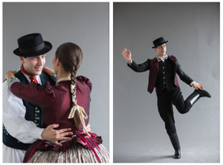

1.2 Partnerségek az EU városfejlesztési menetrendje keretében
 |  | Az Európai Bizottság felhívást tett közzé a tagállamoknak, valamint városi önkormányzatoknak, konzorciumoknak és ernyőszervezeteknek az EU városfejlesztési menetrendje keretében megvalósuló partnerségekben való részvételre.  (Kreatív Európa Iroda)  Felhívást tett közzé az Európai Bizottság Interested to become a member or a coordinator of a Partnership under the umbrella of the Urban Agenda for the EU? (Érdekelné, hogy tagja vagy koordinátora legyen az EU városfejlesztési menetrendje keretében megvalósuló partnerségnek?) címmel. A... » Tovább
  

2. KULTURÁLIS CÉLÚ PÁLYÁZATOK
2.1 Az EMMI pályázata táncművészeti célokra
 |  | Professzionális táncművészeti előadó-művészeti szervezetek támogatására hirdet pályázatot az Emberi Erőforrások Minisztériuma.  (Pályázatfigyelő)  Az Emberi Erőforrások Minisztériuma pályázatot hirdet kiemelt művészeti célok megvalósításának támogatására professzionális táncművészeti előadó-művészeti szervezeteknek. A támogatott tevékenységeknek a 2018. május 16. és 2019. június 30. közötti időszakban kell megvalósulniuk. Pályázni a következő... » Tovább
  

2.2 A transznacionális tematikus turisztikai termékek fejlesztése és támogatása
 |  | Pályázatot hirdet az EASME A transznacionális tematikus turisztikai termékek fejlesztése és támogatása – az idegenforgalom és a kulturális és kreatív iparágak közötti szinergiák kihasználása címmel.  (Kreatív Európa Iroda)  Az Executive Agency for Small and Medium-sized Enterprises (Kis- és Középvállalkozások Végrehajtó Ügynöksége, EASME) pályázatot hirdet Supporting the development and promotion of transnational thematic tourism products—exploiting synergies between tourism and cultural and creative industries... » Tovább
  

2.3 Előadó-művészeti pályázat
 |  | Pályázatot hirdet a performance art depot a 2019 áprilisában megrendezendő németországi Nemzetközi Előadó-művészeti és Táncművészeti Fesztiválon való részvételre.  (on-the-move)  A performance art depot pályázatot hirdet a 2019 áprilisában és májusában 11. alkalommal megrendezendő németországi Nemzetközi Előadó-művészeti és Táncművészeti Fesztiválon való részvételre. A kiválasztott művészek fellépési lehetőséget kapnak a mainzi fesztiválon. Jelentkezési határidő: 2018.... » Tovább
  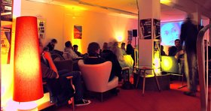

2.4 100 szóban Budapest
 |  | Irodalmi pályázatot hirdet a Mindspace 100 szóban Budapest címmel.  (Pályázatmenedzser)  A Mindspace Nonprofit Kft. irodalmi pályázatot hirdet 100 szóban Budapest címmel. A pályázatra összesen legfeljebb száz szóból álló, Budapesthez köthető történeteket várnak. A legjobbnak választott 12 íráshoz kortárs művészek készítenek illusztrációt. A díjátadóval egybekötött kiállításmegnyitót a... » Tovább
  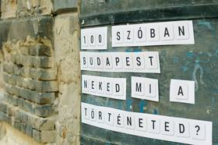

2.5 70 éve született Baka István - esszépályázat
 |  | Irodalmi esszépályázatot hirdet középiskolásoknak a Baka István Alapítvány 70 éve született Baka István címmel.  (Pályázatmenedzser)  A Baka István Alapítvány irodalmi esszépályázatot hirdet kárpát-medencei középiskolásoknak 70 éve született Baka István címmel. A pályázatra olyan esszéket és tanulmányokat várnak, amelyek témája a költő, író, műfordító, szerkesztő munkássága. Csak a 2017/2018-as tanévben középiskolában tanuló... » Tovább
  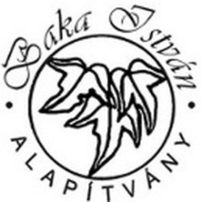

2.6 25 év - előadó-művészeti pályázat
 |  | Pályázatot hirdet a Magyar Alkotóművészeti Közhasznú Nonprofit Kft. előadó-művészeknek a 25 év, 25 nap, 25 esemény című programsorozatban való részvételre.  (pályázatok.org)  A Magyar Alkotóművészeti Közhasznú Nonprofit Kft. pályázatot hirdet előadó-művészeknek a 2018. szeptember 23. és október 17. között megrendezendő 25 év, 25 nap, 25 esemény című programsorozatban való részvételre. A Nemzeti Kulturális Alap (NKA) fennállásának 25. évfordulóját ünneplő programsorozat... » Tovább
  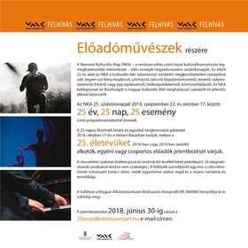

2.7 Olvass és írj! - pályázat
 |  | A Könyvesblog recenzióíró pályázatot hirdet Olvass és írj! címmel.  (Pályázatfigyelő)  Olvass és írj! címmel recenzióíró pályázatot hirdet a Könyvesblog. A pályázatra a felhívásban megadott könyvek közül kiválasztott alkotásról írt recenziókat várják. A felhívás célja olyan szerzők kiválasztása, akikkel a Könyvesblog hosszabb távon is együtt dolgozna. A kiválasztott könyvet 2018.... » Tovább
  

2.8 Van hozzá ARCod? - köztéri pályázat
 |  | Pályázatot hirdet köztéri szobor, installáció alkotására Van hozzá ARCod? címmel a Közös Halmaz.  (pályázatok.org)  A Közös Halmaz pályázatot hirdet köztéri szobor, installáció alkotására Van hozzá ARCod? címmel. A pályázaton egyetemi hallgatók és 30 évnél fiatalabb pályakezdő művészek vehetnek részt. Pályázni szakmai önéletrajzzal, a pályamunka koncepciójának leírásával, látványtervvel, valamint munkatervvel... » Tovább
  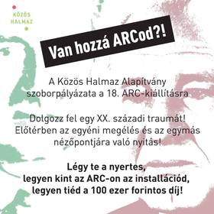

2.9 Pályázat újságíró hallgatóknak
 |  | Pályázatot hirdet az Európai Bizottság újságírást tanuló diákoknak A fiatalok a régiókért média programban való részvételre.  (Kreatív Európa Iroda)  Az Európai Bizottság pályázatot hirdet Youth4Regions 2018 Media Programme (A fiatalok a régiókért 2018 média program) címmel újságírást tanuló diákoknak. A pályázaton saját cikkekkel és riportvideókkal lehet részt venni. A kiválasztott 28 pályázó, az Európai Unió országaiból egy-egy diák meghívást... » Tovább
  

2.10 Szárnypróbálgatók 2019 - irodalmi pályázat
 |  | Irodalmi alkotópályázatot hirdet a Magyar Irodalomtörténeti Társaság Csongrád Megyei Szépírói Tagozata és a Faludy György Irodalmi Műhely Szárnypróbálgatók 2019 címmel.  (pályázatok.org)  A Magyar Irodalomtörténeti Társaság Csongrád Megyei Szépírói Tagozata és a Faludy György Irodalmi Műhely irodalmi alkotópályázatot hirdet Szárnypróbálgatók 2019 címmel. A pályázaton magyar anyanyelvű pályakezdő és gyakorló költők, írók vehetnek részt. Minden alkotó legfeljebb hat verssel vagy három... » Tovább
  

2.11 Arc nélkül - fotópályázat
 |  | A PH21 Galéria Arc nélkül címmel fotópályázatot hirdet.  (Pályázatfigyelő)  Fotópályázatot hirdet Arc nélkül címmel a PH21 Galéria. A pályázat során kiválasztott alkotásokból 2018 augusztusában csoportos kiállítás nyílik. Pályázati határidő: 2018. június 25. » Tovább
  

2.12 Pályázat Ottlik-emlékmű tervezésére
 |  | Az újbudai önkormányzat pályázatot hirdet Ottlik Géza emlékművének, illetve az emlékmű környezeti rendezésének megvalósítására.  (Kreatív Európa Iroda)  Pályázatot hirdet Ottlik-kert címmel Budapest Főváros XI. Kerület Újbuda Önkormányzata Ottlik Géza, Kossuth- és József Attila-díjas magyar író, műfordító emlékművének, illetve az emlékmű környezeti rendezésének megvalósítására. Az érdeklődők 2018. június 25. és július 6. között tehetik fel... » Tovább
  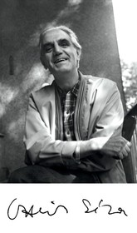

2.13 IV. Magyar Speciális Független Filmszemle - pályázat
 |  | Pályázatot hirdet a Magyar Speciális Mozgókép Egyesület és a Magyar Speciális Művészeti Műhely Egyesület a negyedik alkalommal megrendezendő Magyar Speciális Független Filmszemlén való részvételre.  (Pályázatfigyelő)  A Magyar Speciális Mozgókép Egyesület és a Magyar Speciális Művészeti Műhely Egyesület pályázatot hirdet a 2018. október 24-én és 25-én negyedik alkalommal megrendezendő Magyar Speciális Független Filmszemlén való részvételre. A pályázaton magyarországi és határon túli, fogyatékossággal élő... » Tovább
  

2.14 Legyél te a Művészetek Völgye vloggere!
 |  | A Művészetek Völgye Nonprofit Kft. pályázatot hirdet fesztivált kedvelő fiataloknak Legyél te a Művészetek Völgye vloggere! címmel.  (Kreatív Európa Iroda)  Pályázatot hirdet a Művészetek Völgye Nonprofit Kft. Legyél te a Művészetek Völgye vloggere! címmel. A felhívásra fesztivált kedvelő fiatalok és fiatalos idősek is jelentkezhetnek. A pályázaton a Művészetek Völgyéről készített 30 másodperces programajánlókkal lehet részt venni. A kiválasztott... » Tovább
  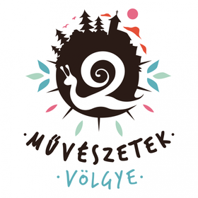

2.15 Gyönyörű világunk - CEWE fotópályázat
 |  | A CEWE fotópályázatot hirdet Gyönyörű világunk címmel.  (Kreatív Európa Iroda)  Fotópályázatot hirdet a CEWE Gyönyörű világunk címmel. A pályázatra a következő kategóriákban várják az alkotásokat: állatok; utazás és kultúra; ételek; épületek és infrastruktúra; természet; tájak; emberek; hobbi és szabadidő; sport; humor. Csak 18 éven felüli alkotók pályázhatnak. Beküldési... » Tovább
  

2.16 iMapp Bukarest 2018
 |  | Fényfestő pályázatot hirdetnek iMapp Bukarest 2018 címmel.  (on-the-move)  Pályázatot hirdet a romániai Center for Creation, Art and Tradition of the Municipality of Bucharest (Bukarest Önkormányzata Központja az Alkotásért, a Művészetért és a Hagyományért, creart) és a 360 Revolution iMapp Bukarest 2018 címmel. A pályázaton vizuális művészek vehetnek részt háromperces... » Tovább
  

2.17 A mi színpadunk - pályázat
 |  | Pályázatot hirdet a Német Szövetségi Kulturális Alapítvány A mi színpadunk – 4. Európai Polgári Színpadi Fesztivál címmel.  (on-the-move)  A German Federal Cultural Foundation (Német Szövetségi Kulturális alapítvány) pályázatot hirdet Our Stage – 4th European Festival of Bürgerbühne (A mi színpadunk – 4. Európai Polgári Színpadi Fesztivál) címmel. A pályázatra részvételi színházi előadásokat, közösségi színi előadásokat... » Tovább
  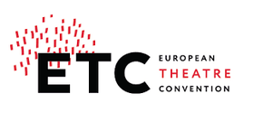

2.18 Budapesti Ritmo showcase pályázat
 |  | Pályázatot hirdet a Budapest Ritmo fesztiválon való fellépésre a Hangvető.  (Kreatív Európa Iroda)  A Hangvető pályázatot hirdet showcase fellépőknek a Budapest Ritmo fesztiválon való fellépésre. A rendezvényre egy 45 perces koncertanyaggal kell készülni. Jelentkezni kitöltött jelentkezési lappal, rövid, angol nyelvű bemutatkozással, három számmal, az együttes adataival lehet. Az esemény... » Tovább
  

2.19 A CEDEFOP fotópályázata
 |  | Fotópályázatot hirdet négyfős csoportoknak az Európai Szakképzésfejlesztési Központ.  (EURODESK)  Az Európai Szakképzésfejlesztési Központ (CEDEFOP) fotópályázatot hirdet négyfős csapatoknak. A pályázatra olyan rövid, fotókkal illusztrált élménybeszámolókat várnak, amelyek megmutatják, milyen képzésekben vesznek részt a pályázók, és mi az, amit ezekből hasznosítani tudnak. Az első és második... » Tovább
  

2.20 Szavakból kazlat - irodalmi pályázat
 |  | Irodalmi pályázatot hirdet Szavakból kazlat címmel a Litera-Túra Művészeti Műhely.  (Pályázatmenedzser)  A Litera-Túra Művészeti Műhely irodalmi pályázatot hirdet a Litera-Túra Irodalmi és Művészeti Magazin alkotó közösségének Szavakból kazlat címmel. A pályázaton minden szerző legfeljebb öt verssel, két szépirodalmi prózával, publicisztikával és kilenc haikuval vehet részt. A kiválasztott írások egy... » Tovább
  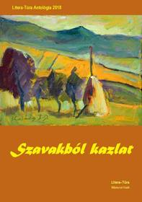

2.21 Forgatókönyvíró pályázat
 |  | A Szellemkép Alapítvány rövidfilmes forgatókönyvíró pályázatot hirdet a Szellemkép Fotográfus és Filmes Alkotótáborban való részvételre.  (Pályázatfigyelő)  Pályázatot hirdet a Szellemkép Alapítvány a 24. Szellemkép Fotográfus és Filmes Alkotótáborban való részvételre. A pályázatra legfeljebb ötperces rövidfilm forgatókönyvekkel, filmtervekkel lehet jelentkezni. A tábort 2018. július 29. és augusztus 5. között rendezik meg Szóládon. Jelentkezési... » Tovább
  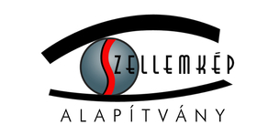

2.22 Rings on Water - formatervezési pályázat
 |  | Formatervezési pályázatot hirdetnek Rings on Water címmel művészeti hátterű iskolák diákjainak, tervezőknek, építészeknek, művészeknek, gyártóknak és egyéb kreatív személyeknek.  (pályázatok.org)  Rings on Water (Gyűrűk a vízen) címmel kézműves-központú formatervezési pályázatot hirdetnek művészeti hátterű iskolák diákjainak, tervezőknek, építészeknek, művészeknek, gyártóknak és egyéb kreatív személyeknek. Pályázni a következő kategóriákban lehet: tervezők, építészek, gyártók és egyéb... » Tovább
  

Egyéb aktuális pályázataink: http://kultura.kreativeuropa.hu/palyazat
A Tempus Közalapítvány pályázataival kapcsolatban bővebb felvilágosítás kérhető:
Tempus Közalapítvány
1077 Budapest, Kéthly Anna tér 1.
http://www.tka.hu
(06 1) 237-1320
info@tpf.hu

3. ÁLLÁSLEHETŐSÉGEK
3.1 Próbajáték a Kodály Filharmonikusoknál
 |  | A Kodály Filharmonikusok Debrecen próbajátékot hirdet I. hegedű tutti és II. hegedű tutti határozott idejű állás betöltésére.  (MusiciansWho)  Próbajátékot hirdet a Kodály Filharmonikusok Debrecen I. hegedű tutti és II. hegedű tutti határozott idejű állás betöltésére. A próbajátékot 2018. július 4-én rendezik meg a zenekar debreceni próbatermében. Jelentkezni szakmai önéletrajzzal és a szakirányú végzettséget igazoló dokumentummal... » Tovább
  

3.2 Szerkesztőségi munkatársat keres a Kreatív
 |  | A Kreatív kiadója szerkesztőségi munkatársat keres teljes munkaidőbe.  (Pályázatfigyelő)  Szerkesztőségi munkatársat keres a Kreatív kiadója, a Professional Publishing Hungary. Elvárások: középfokú képzettség, az irodai alkalmazások magabiztos használata, segítőkész hozzáállás, megbízható, önálló munkavégzés, nyitottság az új feladatokra, együttműködő hozzáállás. Az állás teljes... » Tovább
  

3.3 Cselló tutti próbajáték Szombathelyen
 |  | Próbajátékot hirdet a Savaria Szimfonikus Zenekar cselló tutti és szólamvezető állás betöltésére.  (MusiciansWho)  A Savaria Szimfonikus Zenekar próbajátékot hirdet cselló tutti és szólamvezető állás betöltésére. Elvárások: felsőfokú végzettség, magyarországi munkavállalási engedély. A próbajátékot 2018. július 24-én rendezik meg Szombathelyen. Jelentkezési határidő: 2018. július 17. » Tovább
  

4. KONFERENCIÁK, KÉPZÉSEK, WORKSHOPOK
4.1 Budapest Art Mentor Képzőművészeti Program
 |  | Pályázatot hirdet képzőművészeknek az L Art Management és az Együtt a Művészetért Egyesület a Budapest Art Mentor képzőművészeti mentorprogramban való részvételre.  (Pályázatfigyelő)  Az L Art Management és az Együtt a Művészetért Egyesület pályázatot hirdet képzőművészeknek a Budapest Art Mentor képzőművészeti mentorprogramban való részvételre. A mentorprogram egy két féléves képzés, amely képzési és gyakorlati részből áll. A résztvevők a következő tantárgyakat sajátíthatják... » Tovább
  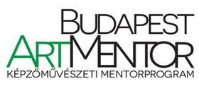

4.2 Unicult2020
 |  | Meghosszabbított határidővel, 2018. június 25-ig várják a jelentkezéseket az Unicult2020 képzési programra.  (Kreatív Európa Iroda)  2018. július 2. és 16. között ismét megrendezi a Unicult2020 - the International Arts & Cultural Management and Policy Programme (Unicult2020 - Nemzetközi Művészeti és Kulturális Menedzsment és Politikai Program) című képzési programot a horvátországi Rijekai Egyetem. A kurzus elméleti és... » Tovább
  

4.3 23. Európai Barokk Akadémia
 |  | Várják fiatal énekesek és zenészek jelentkezését a 23. Európai Barokk Akadémiára.  (on-the-move)  A 23. European Baroque Academy (Európai Barokk Akadémia) szervezői fiatal énekesek és zenészek jelentkezését várják a 2019. július 8. és 25. között megrendezendő Sacred Passions (Szent szenvedélyek) turnén való részvételre. A pályázaton 1989. január 1. után született zenészek vehetnek részt. A... » Tovább
  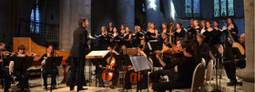

4.4 Kóspallagi írótanya
 |  | 15 és 19 év közötti amatőr írók számára rendezik meg 2018 augusztusában a Kóspallagi írótanyát.  (Kreatív Európa Iroda)  2018. augusztus 23. és 26. között irodalmi tábort szerveznek fiataloknak a Kóspallagi Rablótanyán. A táborba 15 és 19 év közötti amatőr írók jelentkezhetnek. Pályázni motivációs levéllel és bemutatkozással, valamint legfeljebb három verssel, próza kategóriában legfeljebb két prózai művel lehet.... » Tovább
  

5. PARTNERKERESÉSEK
5.1 Szerb-aromán szervezet társszervező lenne
 |  | Társszervező lenne az EU Kreatív Európa programja keretében benyújtandó pályázatokban a Lunjina szerb-aromán szervezet.  (Kreatív Európa Iroda)  A Lunjina szerb-aromán szervezet társszervező lenne az Európai Unió Kreatív Európa programja keretében benyújtandó pályázatokban. A szervezet hagyományos zenével, a különböző zenei kifejezésmódokkal, népzenével kapcsolatos projektekben venne részt. » Tovább
  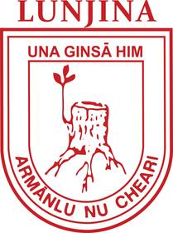

Egyéb aktuális partnerkeresések: http://kultura.kreativeuropa.hu/partner

6. ÖSZTÖNDÍJAK
6.1 Táncművészeti ösztöndíj Németországba
 |  | Koreográfiai ösztöndíjat hirdet a németországi K3 koreográfiai központ és a Tanzplan Hamburg.  (on-the-move)  A németországi K3 koreográfiai központ és a Tanzplan Hamburg ösztöndíjat hirdet koreográfusoknak. Az ösztöndíj a 2018 augusztusa és 2019 áprilisa közötti időszakra szól. A megvalósított előadásokat a 2019 márciusi TanzHochDrei keretében mutatják be. Pályázati határidő: 2018. augusztus 13. » Tovább
  

6.2 Írói ösztöndíj Svájcba
 |  | A svájci Jan Michalski Alapítvány alkotóházi ösztöndíjat hirdet íróknak.  (on-the-move)  Íróknak hirdet alkotóházi ösztöndíjat a svájci Fondation Jan Michalski (Jan Michalski Alapítvány). Az ösztöndíj két hétre, egy, két, három, illetve hat hónapra szól. Az ösztöndíj összege 1200 svájci frank havonta. Az első ösztöndíjasokat 2019 februárjától fogadják. Kezdő írók pályázhatnak angol... » Tovább
  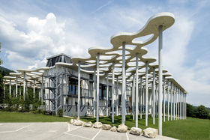

6.3 Alkotóházi ösztöndíj Máltára
 |  | A Roberto Cimetta Alap és a Valletta 2018 Alapítvány alkotóházi ösztöndíjat hirdet Máltára.  (on-the-move)  Alkotóházi ösztöndíjat hirdet Máltára a Roberto Cimetta Alap és a Valletta 2018 Alapítvány. A mobilitások egy hónapra szólnak. A jelentkezéseket arab, angol vagy francia nyelven várják. Pályázati határidő: 2018. június 30. » Tovább
  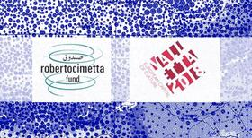

6.4 Hangművészeti pályázat
 |  | Pályázatot hirdetnek hangművészeknek egy 2018. augusztusi litvániai alkotóházi ösztöndíjra.  (on-the-move)  A Matters. Platform for Industrial Culture (Számít. Platform az ipari kultúráért) pályázatot hirdet hangművészeknek, kísérleti zenészeknek, ipari zenei zeneszerzőknek, hanggyűjtőknek és más érdeklődőknek egy 2018. augusztus 10. és 24. között Kaunasban (Litvánia) megrendezendő alkotóházi programban... » Tovább
  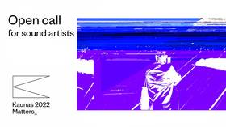

6.5 Alkotóházi ösztöndíj Tokióba
 |  | A Tokyo Arts and Space alkotóházi ösztöndíjat hirdet művészeknek 2019 nyarára.  (on-the-move)  Alkotóházi ösztöndíjat hirdet a Tokyo Arts and Space (Tokió Művészetek és Tér, TOKAS) 2019 nyarára Japánba. Az ösztöndíjra a művészetek, a dizájn és az építészet területén tevékenykedő alkotók pályázhatnak. Három hónapos időszakra lehet pályázni vagy egyedi projektekkel vagy a következő témában:... » Tovább
  

Egyéb aktuális ösztöndíjak: http://kultura.kreativeuropa.hu/osztondij

7. MAGYAROK SIKEREI KÜLFÖLDÖN
7.1 Magyar tag az Európai Zenei Tanácsban
 |  | 2018 júniusában magyar tagot választottak az Európai Zenei Tanács vezetésébe.  (Papageno)  13 év után először választottak magyar tagot a European Music Council (Európai Zenei Tanács, EMC) vezetésébe a 2018. június 10-én Oslóban (Norvégia) tartott közgyűlésen. A tanács új tagja Zsoldos Dávid zenetörténész. » Tovább
  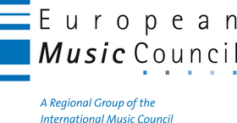

7.2 Goethe-érmet kap Eötvös Péter
 |  | Eötvös Péter zeneszerző Goethe-érmet kap.  (Papageno)  2018-ban 64. alkalommal adják át a Német Szövetségi Köztársaság hivatalos érdemjelét, a Goethe-érmet. Az elismerést minden évben három külföldi személyiségnek adják át. 2018-ban Eötvös Péter zeneszerző is megkapja a díjat. Az érmek átadását 2018. augusztus 28-án, Weimarban (Németország) rendezik... » Tovább
  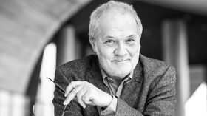

7.3 Szentpéteri Áront díjazták Tel-Avivban
 |  | Szentpéteri Áron kisfilmje, a Láthatatlanul nyerte a 2018. júniusi tel-avivi diákfilmfesztivál fődíját.  (filmhu)  Magyar sikerrel zárult a 2018. június 16-án Tel-Avivban megrendezett diákfilmfesztivál. Az izraeli seregszemlén 28 ország 47 alkotása versengett egymással. A fesztivál fődíját Szentpéteri Áron Láthatatlanul című kisfilmje érdemelte ki. Szentpéteri Áron a budapesti Színház- és Filmművészeti Egyetem... » Tovább
  

(C) 2018 Kreatív Európa Nonprofit Kft. Összeállította: Gida Bettina.
Irodánk engedélyt ad e Hírlevél tartalmának reprodukálására a Kreatív Európa Iroda mint forrás megjelölésével. Noha forrásainkat kellő körültekintéssel választottuk ki, a nem hivatalos forrásból átvett információkat ellenőrizni nincs módunk, így azokért felelősséget vállalni sem tudunk.
Amennyiben a továbbiakban nem szeretné kapni hírlevelünket, kérjük, felhasználói fiókjában módosítsa adatait.
A hírlevéllel kapcsolatos kérdéseit, észrevételeit a hirlevel@kreativeuropa.hu címre várjuk.

Kreatív Európa Nonprofit Kft. - Creative Europe Desk Hungary
1145 Budapest Róna u. 174. I épület III. emelet/304.
info@kreativeuropa.hu - http://kultura.kreativeuropa.hu; http://www.kreativeuropa.hu

A Kreatív Európa Nonprofit Kft. az Európai Unió Kreatív Európa programjának hivatalos magyarországi koordinátora, működésének fő támogatója az Európai Unió Bizottsága, az Emberi Erőforrások Minisztériuma és a Magyar Nemzeti Filmalap.

 | Facebook oldalunk

